Kinderkrippe Sebersdorf

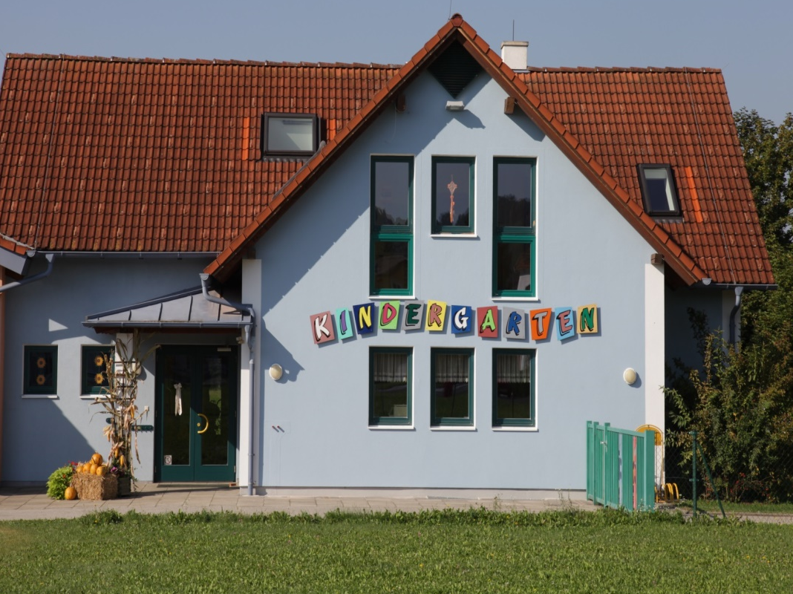
Ein Platz zum Wohlfühlen…
KONZEPTION

Erhalter
Bürgermeister
Josef Hauptmann
Liebe Eltern!
Das Wort „Kinderkrippe“ ist für jeden von uns ein Begriff. Allerdings haben sich die Anforderungen an die Kinderkrippe im Laufe der Jahre doch grundlegend geändert. So ist sie von einer reinen Betreuungs- und Spieleinrichtung zu einer Einrichtung mit einem klar definierten Erziehungs- und Bildungsauftrag geworden. Im Zentrum der Kindergartenpädagogik steht das Spiel als Mittel zur Bildung und zur Förderung der körperlichen und geistigen Entwicklung.
Die Mitarbeiterinnen unserer Kinderkrippe möchten Ihnen anhand dieses Leitfadens die Möglichkeit geben, dass Sie die Entwicklung Ihres Kindes aufgrund klarer Vorgaben und Konzepte mit verfolgen können.
Ein bekannter Entwicklungspsychologe ist der Meinung, dass die ersten sechs Lebensjahre die „Hochschuljahre“ eines Menschen sind. In keinem anderen Lebensabschnitt lernt der Mensch so viel wie gerade in dieser Zeit.

Die Kinderkrippe Sebersdorf ist eine Einrichtung der Marktgemeinde Bad Waltersdorf, die diesen Anforderungen voll und ganz gerecht wird. In schönen Räumlichkeiten können die Kindergartenpädagoginnen auf pädagogisch wertvolles Spiel – und Arbeitsmaterial zurückgreifen. Die gute Zusammenarbeit von Kinderkrippe und Marktgemeinde sowie der Eltern der Kinderkrippenkinder ist dabei sehr wichtig.
Ich wünsche allen Kindern mit Ihren Eltern viel Freude und eine schöne Zeit in unserer Kinderkrippe.
Herzlichst Ihr Bürgermeister
Josef Hauptmann
Das sind Wir:
VERENA BUCHGRABER
PÄDAGOGISCHE LEITUNG UND GRUPPENFÜHRUNG
Mein Name ist Verena Buchgraber, ich lebe mit meinem Parnter in Großwilfersdorf. Ich arbeite nun seit 2013 in der Kinderkrippe Sebersdorf.
Zu meinem Werdegang:
Meine Ausbildung an der BAKIP Hartberg habe ich 2007 abgeschlossen. Für mich war schon sehr früh klar, dass mein Herz für die Jüngsten in unserer Mitte schlägt und ich leidenschaftlich gerne mit Krippenkindern arbeiten möchte.
Drei Jahre lang habe ich in einer Volksschule als Pflegeassistenz mit beeinträchtigten Kindern gearbeitet und gleichzeitig die Nachmittagsbetreuung in Kumberg geführt.
Besonders viele schöne Erfahrungen konnte ich in meiner fünfjährigen Praxis als gruppenführende Pädagogin in einer Wiki-Kinderkrippe in Graz sammeln. Währenddessen habe ich zahlreiche Weiterbildungen, sowie die Führungskompetez zur Leiterin gemacht, welche mir die Tür zur Anstellung in Seberdorf eröffnet hat.
Ich übe diesen Beruf aus Überzeugung aus, es macht mir unendlich viel Freude mit den Kindern, Eltern und so wunderbaren Kolleginnen zusammen zu arbeiten.
Das sind Wir:
BARBARA BAIER
KINDERBETREUERIN
Mein Name ist Barbara Baier, ich lebe mit meinen 2 Söhnen Sandro und Luca und mit meinem Lebenspartner in Leitersdorf. Ich bin am 06.09.1984 in Graz geboren.

Kurze Information zum meinem Leben:
Ich habe schon als Teenager gerne auf meinen Cousin und meinen Bruder der um 10 Jahre jünger ist aufgepasst. Mir hat es Spaß gemacht mit ihnen zu spielen, sie zu wickeln oder ihnen die Flasche zu geben. Aber wie es nun ist, war die Verlockung zu groß gleich eine Lehre zu machen um Geld in der Tasche zu haben als weiter in die Schule zu gehen. Darum entschloss ich mich zur Lehre als Restaurantfachfrau, was auch aus jetziger Sicht kein Nachteil war, so lernte ich in stressigen Situationen den kühlen Kopf zu bewahren, was ich bis heute noch nicht verlernt hab. Mit meinen eigenen Kindern kam der Wunsch näher mich Weiterzubilden. Ich genieße die Zeit mit meinen Kindern aktiv zu sein, sei es zu basteln, mit ihnen zu lernen oder einfach nur als Bezugsperson da zu sein. Bei einem Laternenfest meines Sohnes berührte mich die Atmosphäre so stark, dass ich wusste wo mich meine weitere Berufung hinführt. Es war so schön anzusehen mit wie viel Freude die Kinder dabei waren, dass ich wusste ich mag auch ein Teil von diesem ganzen Geschehen sein und nicht nur als Mutter sondern auch als eine der Betreuungspersonen, die die Kinder stärkt. Ich machte während meiner Karenz meine Ausbildung zur Kindergartenhelferin in Oberwart, was ich erst später erfuhr, leider nicht in der Steiermark zulässig war. Deshalb machte ich in Gleisdorf bald darauf wieder die Ausbildung zur Tagesmutter/Kinderbetreuerin. So kann ich sagen, ich bin doppelt geprüft.
Ich hatte das Glück nach meiner Ausbildung in der Kinderkrippe Kumberg anfangen zu dürfen und ein Jahr darauf zur Kinderkrippe Sebersdorf zu wechseln, wo ich jetzt sehr froh darüber bin. Mir macht die Arbeit mit Kindern Spaß und bin jeden Tag dankbar, das Glück zu haben sie ein Stück auf ihrem Lebensweg begleiten zu dürfen. Ich muss sagen, nicht nur die Kinder lernen von mir, sondern auch ich lerne von den Kindern. Was für erwachsene Augen vielleicht schon nicht mehr sichtbar ist, kann in die Augen der Kinder ein Glänzen zaubern. Die Kinder gehen einem mit voller Offenheit entgegen, sie sagen was sie denken und das ist schön. Sie gehen mit so einer Unbeschwertheit durchs Leben, dass man sich wünscht, dass sie es nie Verlernen mögen. Wir Erwachsene sollten uns einmal die Welt aus der Sicht der Kinder erklären lassen, dann wäre vielleicht einiges besser. Mir gibt die Arbeit mit Kindern so viel, dass ich es gar nicht in Worte fassen kann. Ich merke, wie es mir das Herz öffnet und das ist wichtig in diesem Beruf, mit vollem Herzen dabei zu sein.

Mein Ziel:

So lange Kinder noch klein sind, gib Ihnen Wurzeln. Sind sie groß, gib ihnen Flügel.
Das sind Wir:
HEIDEMARIE HAUER
HYGIENE UND REINIGUNG
Mein Name ist Heidi Hauer. Ich lebe mit meinem Ehemann und meinen drei Kindern in Haller bei Seberdsorf. Seit März 2005 bin ich für die Reinigung des Kindergartens zuständig.
Es macht mir nach wie vor viel Freude in diesem Haus tätig zu sein. Es ist schön das Aufwachsen der Kinder
zu beobachten. In Notfällen bin ich gerne eine
wichtige Stütze und helfe bei Vertretungen aus.

Für uns, das Team der Kinderkrippe Sebersdorf, steht Ihr Kind und seine Entwicklung im Mittelpunkt.
Es ist ein schöner und verantwortungsvoller beruf, den wir mit viel Enthusiasmus und auch mit Begeisterung ausüben.
Ihr Kind ist bei uns in guten Händen.
dass es sich wohl fühlt und viele wertvolle Erfahrungen sammelt wird für das weitere Leben wichtig sein.
Kontaktdaten

KINDERKRIPPE SEBERSDORF
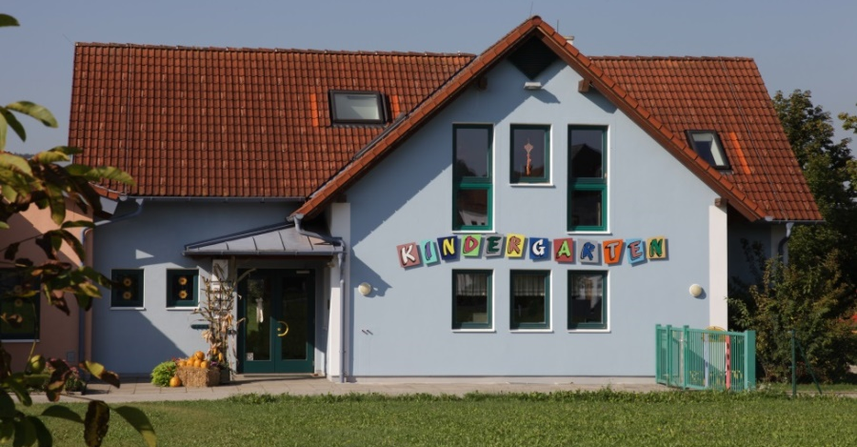

8272 Sebersdorf 276
Tel. 0664/ 88390333
E – Mail. krippe.sebersdorf@aon.at

Zufahrt zu Kinderkrippe und Kindergarten
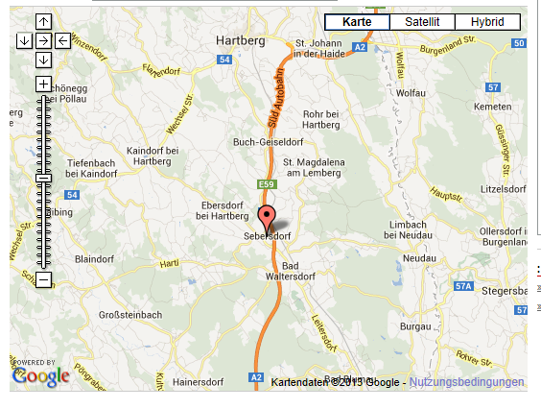

Ausschließlich gilt die Zufahrt und die Parkmöglichkeit beim Herzparkplatz.
Zu unserem Gebäude:

1974 wurde der Kindergarten im Gemeindehaus notdürftig untergebracht.
1998 konnten der Kindergarten in unser jetziges Gebäude einziehen, das vom heimischen Architekten Dipl.- Ing. Hans Purkathofer geplant wurde.

2011 Im Sommer 2011 wurde das Dachgeschoss für die Kinderkrippe umgebaut,
welche im Herbst des gleichen Jahres eröffnet wurde.

So sieht es bei uns in der Kinderkrippe aus:
garderobe/ Bibliothek

Jedes Kind wählt sich sein Garderobenzeichen und in unserer kleinen Bibliothek gibt es die Möglichkeit Bilderbücher, Ratgeber und Fachbücher auszuborgen.

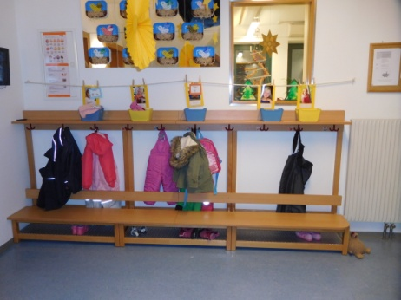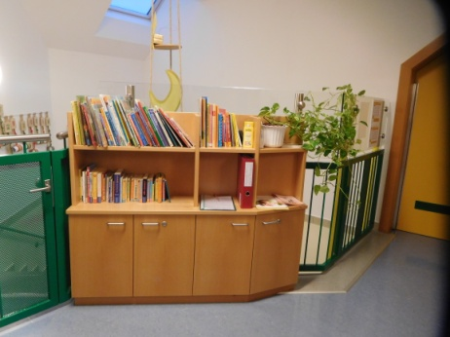
Gruppenraum mit Küche
Wir verfügen über einen großzügigen Gruppenraum mit Platz für alle Spielbereiche. Die Aufteilung kann sich je nach Interessen und Bedürfnissen der Kinder immer wieder verändern.
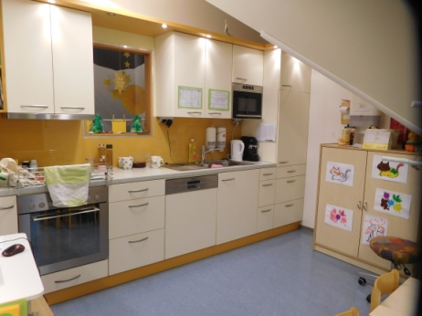
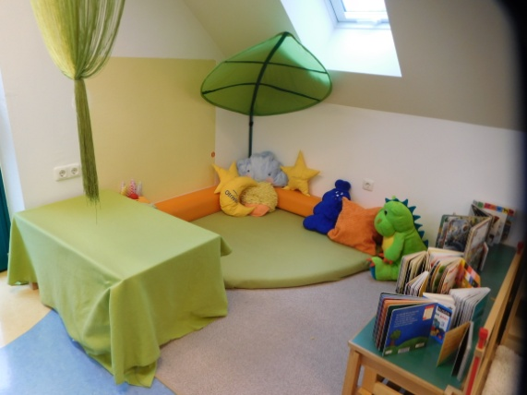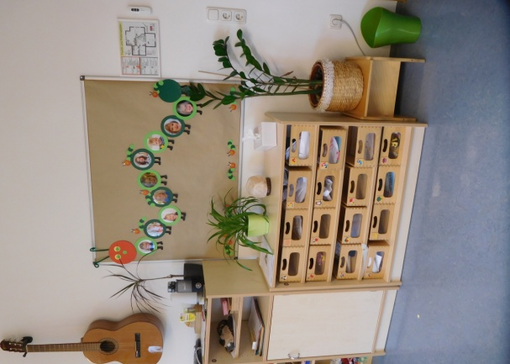

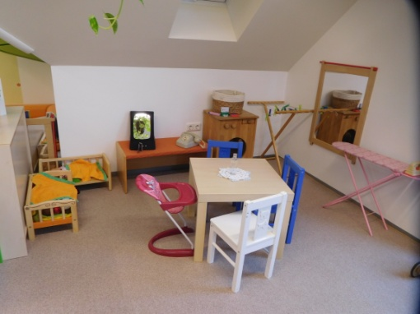

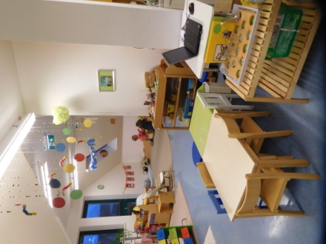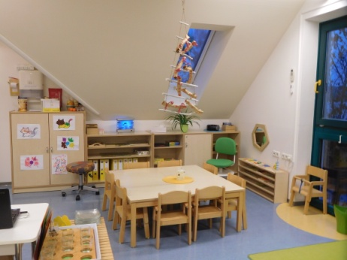

Werk, Mal- und Zeichenbereich Bilderbuchecke Schönes & Interessantes
Kleine Welt Verkleiden Baubereich Puppenwohnung Kinderküche
Kaufmannsladen Konstruktions- und Baubereich Musikbereich Kuschelbereich

Turn- und Schlafraum

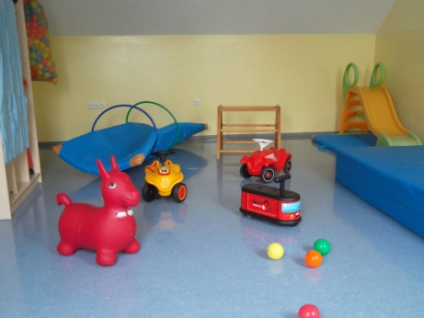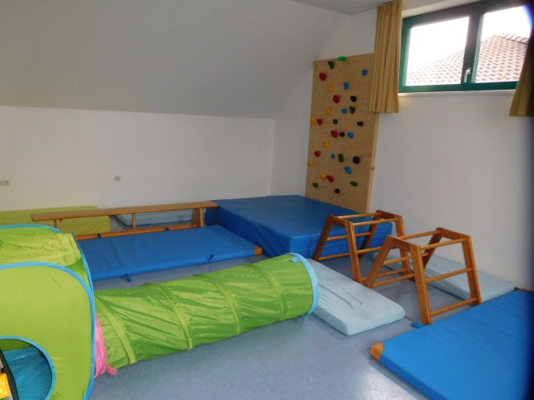

Badezimmer mit Wickelbereich und Toiletten

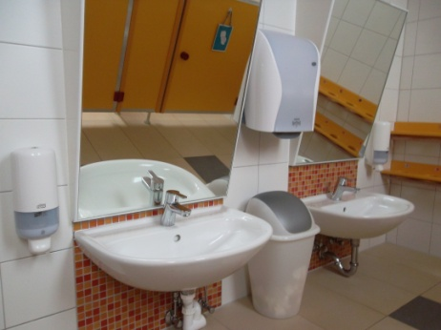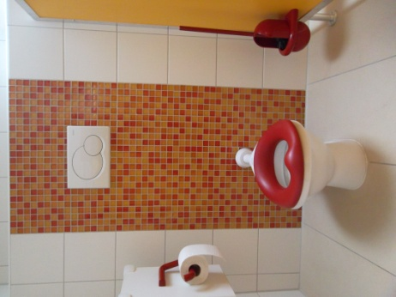
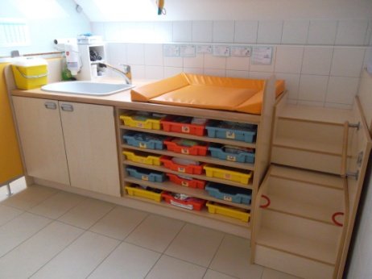
Keller

Heizraum und Abstellräume
Unser Garten

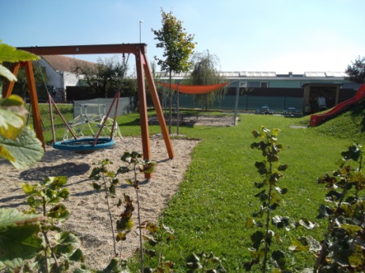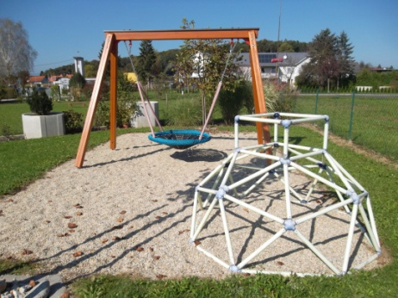

Natürlich dürfen wir auch die räumlichkeiten und den Garten des kindergartens mitbenützen.

Gesetzliche Grundlagen
Der Bildungsauftrag von Kinderbetreuungseinrichtungen
Auszug aus dem Steiermärkischen Kinderbetreuungsgesetz

§ 4
Gemeinsame Aufgaben
aller Kinderbetreuungseinrichtungen

(1) Alle Kinderbetreuungseinrichtungen haben die
Aufgabe, die Familienerziehung bis zur Beendigung
der Schulpflicht zu unterstützen und zu ergänzen
(Subsidiarität).

(2) Alle Kinderbetreuungseinrichtungen haben
dafür zu sorgen, dass den Kindern eine positive
Gesamtentwicklung ermöglicht wird.

(3) Alle Kinderbetreuungseinrichtungen haben nach
Möglichkeit Integrationsaufgaben im Hinblick auf
Kinder mit besonderen Erziehungsansprüchen oder
auf interkulturelle Aspekte zu übernehmen und zu
einer grundlegenden religiösen und ethischen Bildung
beizutragen.

(4) Alle Kinderbetreuungseinrichtungen haben bei
der Erfüllung ihrer Aufgaben mit den Eltern
(Erziehungsberechtigten) bzw. den Lehrern der Kinder
in geeigneter Weise möglichst eng zusammenzuarbeiten

§ 5
Aufgaben der einzelnen Arten
der Kinderbetreuungseinrichtungen

Kinderkrippen haben die Aufgabe, unter Berücksichtigung der individuellen Eigenart der Kinder deren soziale, emotionale, motorische und kognitive Entwicklung zu unterstützen.

Aufgaben der Kinderkrippe:
Die Kinderkrippe hat die Aufgabe, die soziale, die emotionale, die motorische und die kognitive Entwicklung jedes Kindes individuell zu unterstützen. Ferner hat sie die Aufgabe nach den gesicherten Erkenntnissen und Methoden der Pädagogik unter besonderer Berücksichtigung einer altersgerechten Bildungsarbeit die Entwicklung der Gesamtpersönlichkeit jedes Kindes und seine Fähigkeit zu einer eigenverantwortlichen, selbstständigen und mündigen Lebensführung in der Gemeinschaft zu fördern. Des Weiteren auch auf die Bedürfnisse des einzelnen Kindes einzugehen, insbesondere auch die Familiensituation zu berücksichtigen. Eine wesentliche Aufgabe stellt auch die pädagogische Förderung und die bestmögliche Vorbereitung für den Kindergarten dar. Zudem ist eine vertrauensvolle und enge Zusammenarbeit mit den Eltern besonders wichtig.
Die Kinderkrippe Sebersdorf ist eine Einrichtung für Kinder bis zum vollendeten dritten Lebensjahr. Fällt der dritte Geburtstag in das laufende Krippenjahr, so kann die Krippe bis zum Ende des Kinderbetreuungsjahres weiter besucht werden.

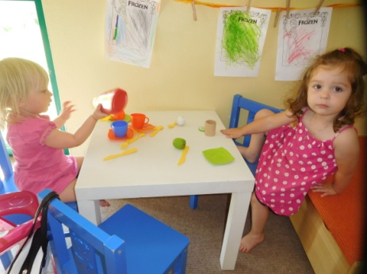

Der Besuch einer Kinderkrippe bietet den Kindern eine ganzheitliche Förderung und unzählige Erfahrungsmöglichkeiten in den unterschiedlichen Bereichen. Vor allem in den ersten Lebensjahren werden wesentliche Kompetenzen für das spätere Leben erworben. Diese können die Kinder in ihrem individuellen Tempo und auf unterschiedliche Weise in der Krippe erwerben.

Öffnungszeiten:

Montag – Freitag
7.00 Uhr – 13.00 Uhr

wir sind ein Jahresbetrieb, unsere Öffnungszeiten orientieren sich am Schuljahr.

geschlossen:
- Weihnachtsferien
- Semesterferien
- Osterferien
- Dienstag nach Ostern
- Dienstag nach Pfingsten
- Sommerferien

geöffnet:
- An schulautonomen freien Tagen
- Zu Allerseelen, Fronleichnam und am Josefitag
- ein Sommerkindergarten findet nach einer Bedarfserhebung in den ersten vier Wochen in den Sommerferien (Anmeldung am Ende des ersten Semester)
- In den Semesterferien wird ebenfalls bei Bedarf geöffnet.

Bitte bringen sie ihr Kind bis spätestens 8.15 Uhr in die Kinderkrippe um ein individuelles Ankommen und Orientieren in der Gruppe zu ermöglichen

Eingewöhnung

Wichtig für einen bestmöglich gelingenden Krippenbesuch, ist eine sanfte und kindorientierte Eingewöhnungsphase.

Der Übergang aus der Familie in die noch unbekannte Kinderkrippe bedeutet für das Kind eine große Herausforderung für seine Fähigkeit, sich an neue Umgebungen anzupassen und Beziehungen zu fremden Personen aufzubauen. Während der ersten Tage in der Krippe ist das Kind mit unbekannten Räumen, fremden Erwachsenen und anderen Kindern konfrontiert. Es muss sich an neue Situationen, einen veränderten Tagesablauf und an die tägliche mehrstündige Trennung von den Eltern gewöhnen.
Kinder im Krippenalter sind häufig überfordert, wenn sie diese Umstellung ohne Unterstützung durch ihre Eltern bewältigen müssen. Aus diesem Grund ist die Beteiligung der Eltern am Prozess der Eingewöhnung eine wesentliche Grundlage. Über die Hilfe hinaus, die die Anwesenheit eines Elternteils in dieser Situation für das Kind darstellt, bietet eine solche Beteiligung der Eltern an der Eingewöhnung ihrer Kinder die Chance, die Beziehung zwischen Krippe und Familie von vornherein als Kooperationsbeziehung zu definieren. Vor allem aber ist es eine wichtige Aufgabe der Eltern ihrem Kind eine Art „schützendes Nest“ zu bieten, von dem aus es sich mit der neuen Umgebung vertraut machen kann und in das es sich flüchten kann, wenn es sich überfordert fühlt. Wenn Mutter oder Vater still auf einem Platz im Raum sitzen, das Kind beobachten und bei Bedarf zur Verfügung stehen, hat es alles, was es braucht.
Im Laufe der Eingewöhnungsphase baut das Kind zum pädagogischen Personal eine bindungsähnliche Beziehung auf. Erst wenn eine Beziehung dieser Art aufgebaut ist, kann es auf die Anwesenheit seiner Eltern in der Krippe verzichten. Nicht vergessen darf man aber, dass die Eltern immer die Hauptbezugspersonen des Kindes bleiben.

Gedanken einer Mutter: (aus einer Eltern-Zeitschrift)
Ob mit drei Monaten oder drei Jahren, irgendwann ist es soweit, zum ersten Mal ein neues, fremdes Haus in dem Du bleiben sollst, einige Stunden ohne mich. Zum ersten Mal Trauben fremder Kinder um dich herum. Du entgleitest meiner Fürsorge, streifst den wärmenden Mantel, den ich dir umgelegt habe, langsam aber sicher ab.
Ich fürchte mich vor diesem Moment, denn ich weiß jetzt schon, ich werde so klein sein wie du!
Unser Tagesablauf in der Kinderkrippe

Der Tagesablauf gestaltet sich nach den Bedürfnissen der Kinder. Die Zeiten können sich verschieben, die einzelnen Elemente des Tagesablaufs variieren individuell, je nachdem wie es die Gruppe erfordert.

Besonders junge Kinder brauchen einen klar strukturierten und regelmäßigen Tagesablauf.
Rituale und kleine immer wiederkehrende Aktivitäten geben den Kindern
Sicherheit. Sie grenzen Zeiträume und Tagesphasen ein und zeigen, dass bestimmte
Situationen eines Tages immer wiederkehren.
So fällt es den Kindern leichter, sich im Krippenalltag zu orientieren und
Regelmäßigkeiten im Tagesablauf zu erleben. Das gibt ein Gefühl von Willkommen Sein und festigt das Vertrauen der Kleinen.

- 7.00 – 9.00: Ankommen, Freispiel, Bilderbücher, Puppenküche, Bauecke, Turnsaal,…
- Ca. 9.00 – 9.15: Aufräumzeit
- Ca. 9.15 – 9.45: Morgenkreis (Zeit für Geschichten, Fingerspiele, Lieder, Musik, Geburtstagsfeiern,…)
- ab 9.30 Ruhephase im Turnraum: die Möglichkeit einer Erholungsphase vom aufregenden Alltagsgeschehen. Zeit zum Entspannen und Krafttanken, Zeit zum Kuscheln, für Massagen, zum Träumen, zum Schlafen,…. Dieses Bedürfnis ist unterschiedlich ausgeprägt und abhängig von der jeweiligen Tagesform. Die Kinder dürfen selbst entscheiden ob sie daran teilnehmen.
- Ca. 9.45 – 10.00: Hände waschen und für die Jause richten ( Rucksack holen, Tisch decken)
- Ca. 10.00 – 10.45: gemeinsame Jause
- Ca. 10.30 – 10.45: Hände waschen, Wickeln, Mund ausspülen, Zähne putzen,…
- Ca. 10.30 – 11.00: Bewegung im Turnsaal
- Ca. 11.00 – 11.15: Anziehen
- Ca.11.15 – 11.45: Spazieren und/oder Spiel auf der Wiese
- 11.45 – 12.00: Möglichkeit eines Mittagssnacks, richtet sich individuell nach den Bedürfnissen der Kinder
- 12.00 - 13.00: Freispiel in der Gruppe oder im Garten, Ruhephase, Abholzeit

Essen in der Kinderkrippe
Essen ist ein Gemeinschaftserlebnis. Wir erleben Tischkultur, Gemeinschaft und Freude am Zusammensein.
Den Tisch zu decken, die Jause auszupacken und selbst zu entscheiden was und wie viel ich essen möchte, gehört zu den lebensnahen und bedeutsamen „Übungen des täglichen Lebens“ mit großer Bedeutung für das Training der Feinmotorik. Es macht Kinder stolz und selbstbewusst, wenn sie aktiv werden können und damit einen weiteren Schritt zur Selbstversorgung gemeistert haben.
Wir nehmen und viel Zeit um genussvoll zu essen und altersentsprechend selbst wirksam zu werden.
Gemeinsames zubereiten und Kochen sind uns sehr wichtig.

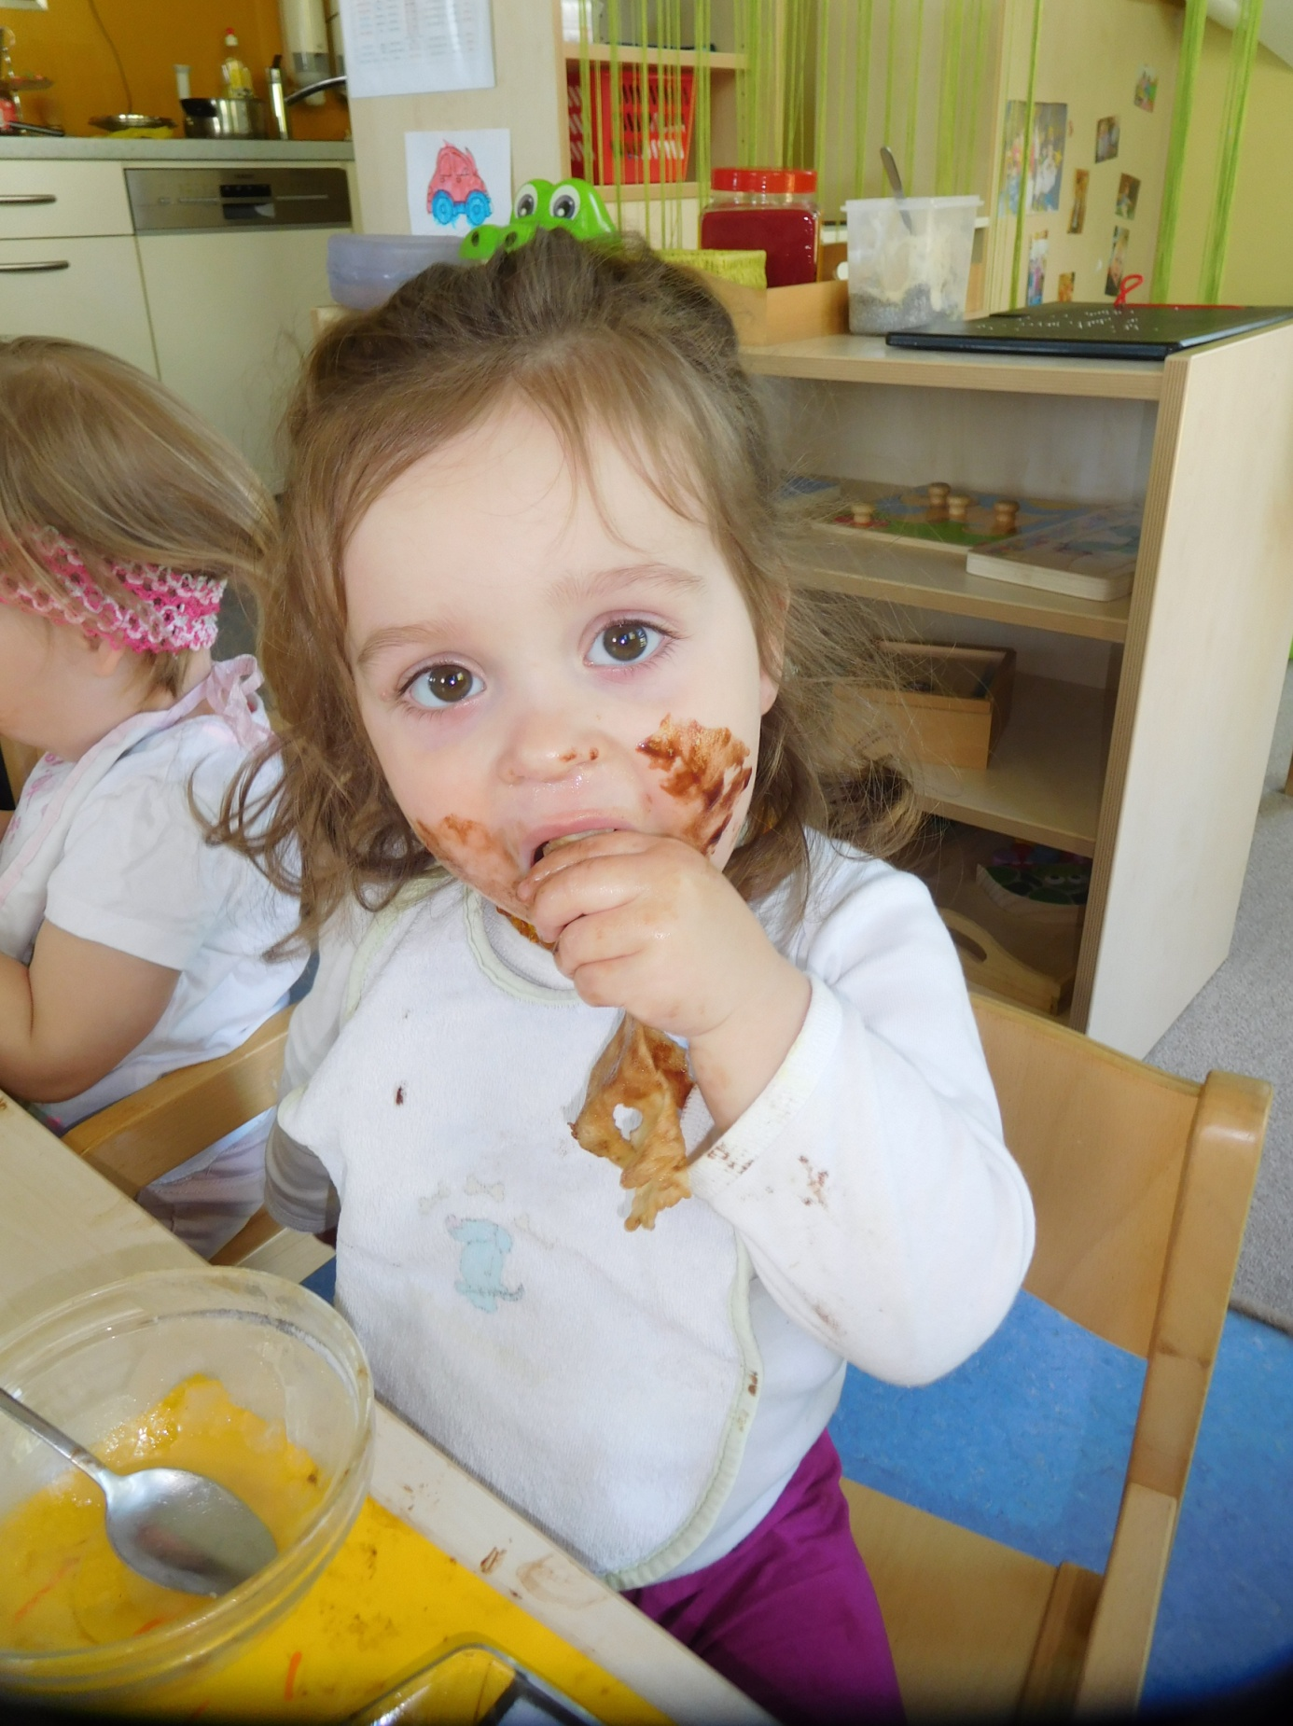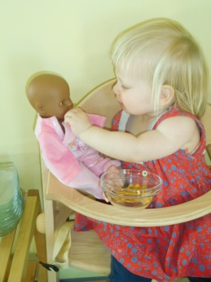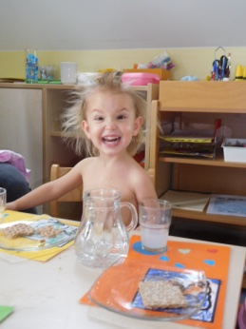

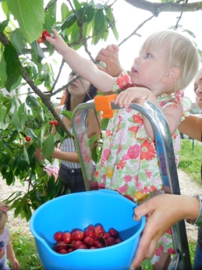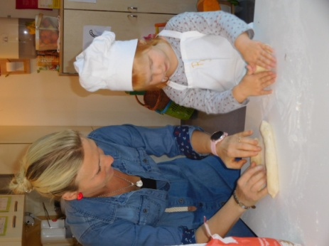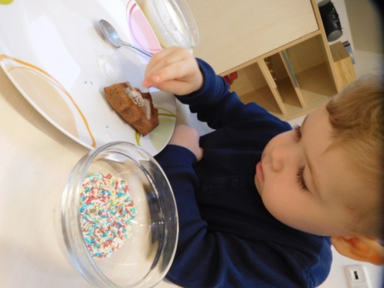

Schlafen in der Kinderkrippe
Wer gut schläft, dem geht es rundum gut. Schlafen bringt Entspannung für Körper und Geist. Nicht schlafen zu können, wenn man schlafen muss, ist schlimm. Nicht schlafen zu dürfen, obwohl man müde ist, ebenso. Den individuellen Schlafrhythmus zu finden und ihm zu entsprechen ist ein erstrebenswertes Ziel und Bildungsbestandteil.
Wir wollen den Kindern die Möglichkeit bieten, ihrem eigenen inneren Gespür zu folgen und die Signale ihres Körpers zu deuten.
Schlafen soll keine Bestrafung, kein Muss sein. Kinder sollen sich sicher fühlen, die Möglichkeit haben sich zurückzuziehen, zusammen zu kuscheln, Bewegungsfreiheit haben und eine gemütliche, heimelige Umgebung vorfinden um ihrem Bedürfnis nach Ruhe und Entspannung Folge leisten zu können.

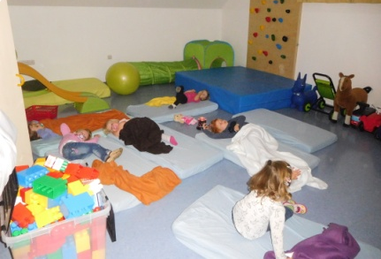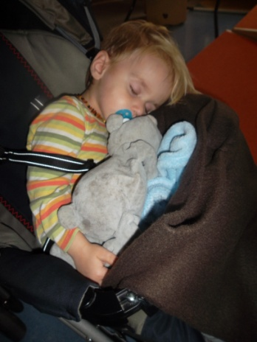
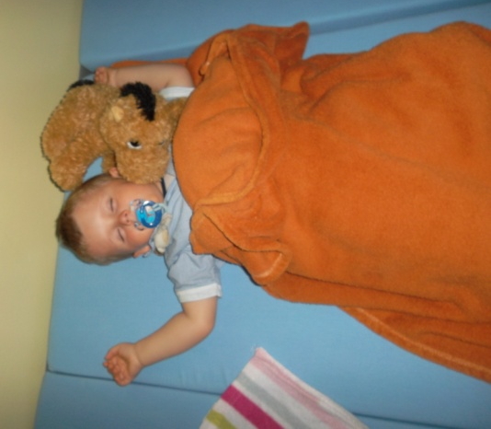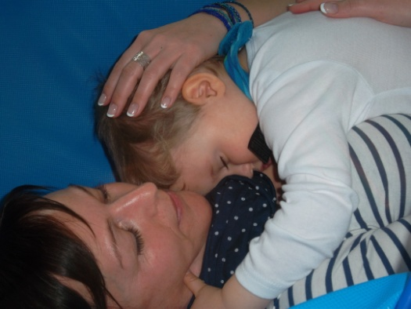
Wickeln und Pflege in der Kinderkrippe
Wickeln, An- und Ausziehen, das Waschen, Eincremen, Nase putzen…alle Versorgungen erfolgen auf die individuellen Bedürfnisse und Wünsche und nur im Einverständnis der Kinder.
Pflege ist ein Teil des Lebens mit Kindern und insofern gemeinsame Erfahrung. Die Phasen der Körperpflege sind im Tagesablauf Anlässe für Nähe, Zuwendung und Zwiesprache.
Körperliches Wohlbefinden hat einen hohen Stellenwert für die Beziehungserfahrungen der Kinder. Die Art und Weise wie wir Kindern begegnen, bildet den Nährboden für die Entwicklung ihrer Persönlichkeit, für Vertrauen und Selbstvertrauen, für Zuversicht und Offenheit im Umgang mit andern Menschen. Insofern ist Pflege Bildung und Beziehung.
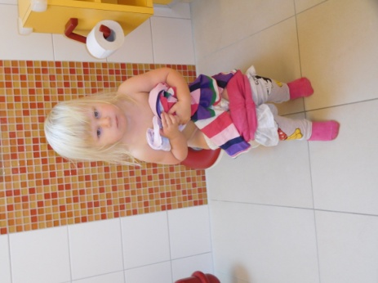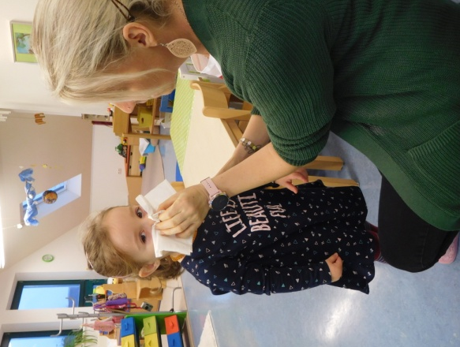

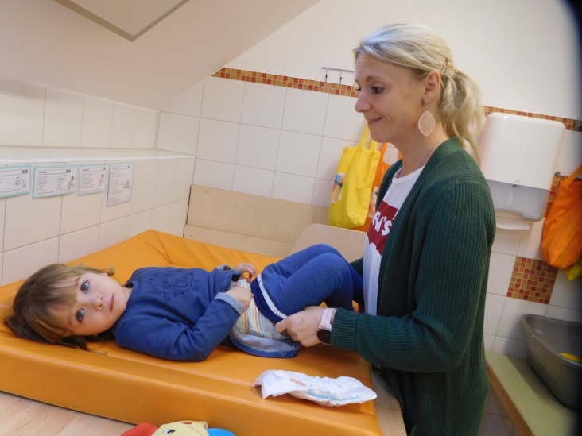
spielen in der Kinderkrippe
Kinder sollten mehr spielen,
als viele Kinder es heutzutage tun.
Denn wenn man genug spielt, solange
man klein ist – dann trägt man Schätze mit sich
herum, aus denen man später ein ganzes Leben
lang schöpfen kann. Dann weiß, an, was es heißt,
in sich eine warme, geheime Welt zu haben, die einem Kraft gibt,
wenn das Leben schwer wird.
Was auch geschieht, was man auch erlebt,
man hat diese Welt in seinem Inneren,
an die man sich halten kann.

Die Aufgabe der Kinderkrippe besteht darin, die Kinder in ihren Entwicklungsschritten und Spielprozessen zu begleiten und zu unterstützen. Raum und Umgebung an die Bedürfnisse und Interessen der Kinder anzupassen. Spielsachen mit hohem Aufforderungscharakter und vielfältigen Möglichkeiten anzubieten
Kinder sollen die Möglichkeit haben selbst wirksam zu werden, mitentscheiden zu können, Freiräume haben.
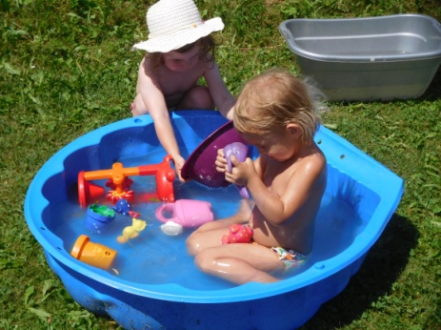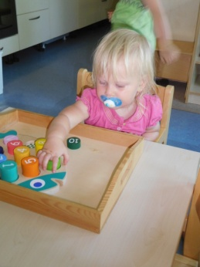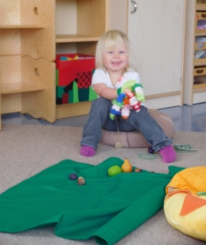
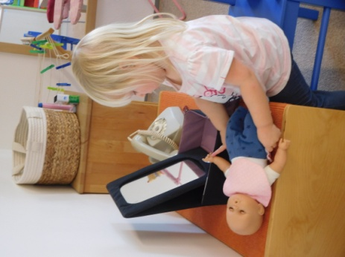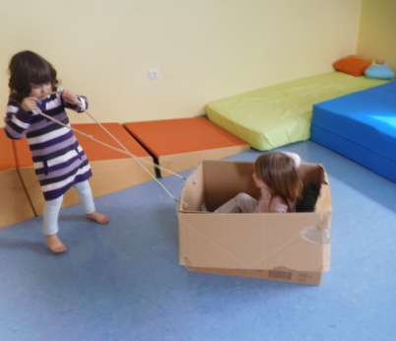

Der BildungsRahmenPlan ist eine Maßnahme der Sicherung der pädagogischen Qualität in Kindergarten und kinderkrippe.

Für die Pädagoginnen ermöglicht er eine Strukturierung ihrer Arbeit.

Für die Eltern soll er Einblick in die pädagogische Arbeit
in Kinderbildungs- und – Betreuungseinrichtungen gegeben.

Nähere Informationen finden Sie im BildungsRahmenPlan, welchen Sie von unserer Bibliothek entlehnen können.

Jedes Kind hat das Recht
zu lernen,
zu spielen,
zu lachen,
zu träumen,
anderer Ansicht zu sein,
vorwärts zu kommen
und sich zu verwirklichen.
(Hall-Denis-Report)

Die Bildungsbereiche:
EMOTIONEN UND SOZIALE BEZIEHUNGEN
- Die eigene Individualität erkennen, sich seiner selbst bewusst werden
- Anerkennung, Akzeptanz und Beistand erleben
- Gefühle wahrnehmen und mit ihnen umgehen, Emotionen ausdrücken
- Vertrauen in die eigenen Fähigkeiten gewinnen
- Sich zugehörig fühlen
- Körperliche Nähe suchen und genießen
- Das Zusammensein mit vertrauten und verlässlichen Menschen
- Eigene Beiträge einbringen
- Die eigene Position und Identität in der Gruppe erfahen
- Sich wohl fühlen
- Sichere Bindung erfahren
- Eigenständigkeit entwickeln
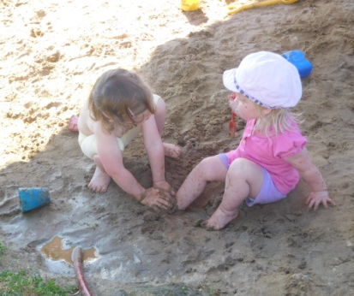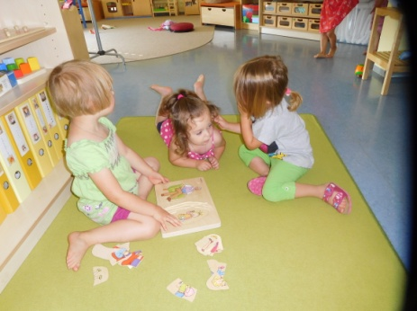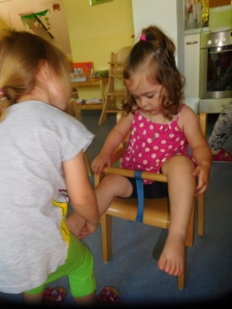
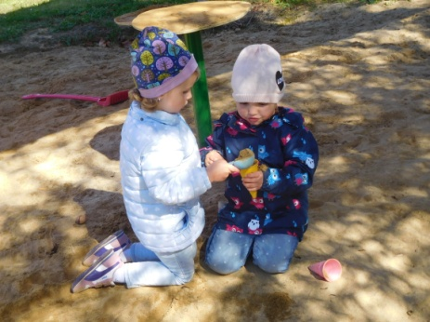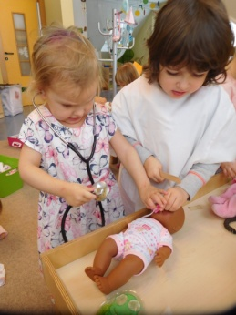
Die Bildungsbereiche:
SPRACHE UND KOMMUNIKATION
- Mit anderen zusammen sein
- Wirksam kommunizieren können
- Aufmerksamkeit erlangen und Kontakt herstellen
- Gespräche anregen
- Eine eigene Stimme entwickeln
- Erforschen, experimentieren, benennen, formulieren, beschreiben, fragen, darstellen
- Gedanken, Gefühle, Ideen mitteilen
- Aufmerksam zuhören und angemessen reagieren und antworten
- Geschichten, Lieder, Reime und Spiele kennenlernen
- Wörter lernen und ihre Bedeutung erfassen
- Verstehen und verständlich machen, Sinn erfassen
- Verhandeln und Entscheidungen treffen
- Einander verstehen
- Konfliktverhalten lernen
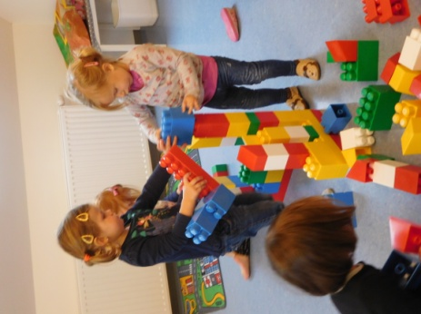
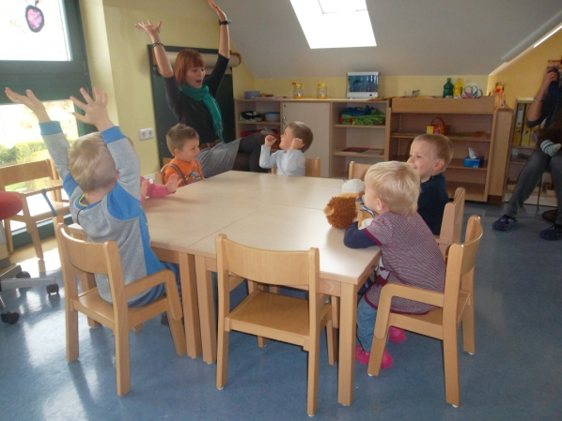
Die Bildungsbereiche:
BEWEGUNG UND GESUNDHEIT
- Freie und autonome Bewegungsentwicklung
- Wahrnehmungen und Vorstellungen verknüpfen und die Welt verstehen
- Zusammenhänge durch Sinneswahrnehmungen und Bewegung erkennen
- Über die Umgebung und andere Menschen Erkenntnisse gewinnen
- Gemeinsam mit anderen spielen und sich in etwas vertiefen
- Unterschiede und Ähnlichkeiten erkennen, Dinge einordnen, Kategorien bilden
- Imitieren, spiegeln, sich bewegen
- Beobachten und nachspielen, „so tun als ob“
- Körperliche Geschicklichkeit erwerben
- Kontrolle über den eigenen Körper gewinnen
- Wissen was mir gut tut und dafür sorgen, dass ich es bekomme

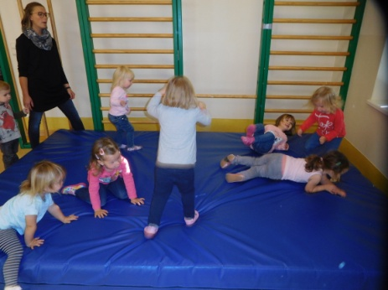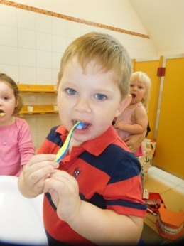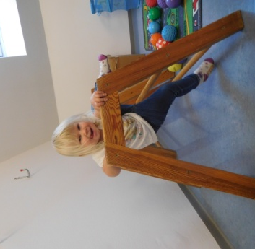

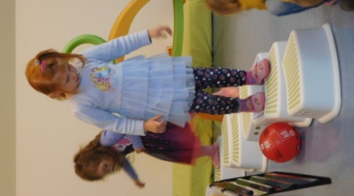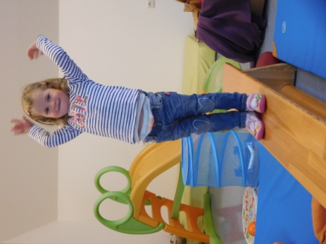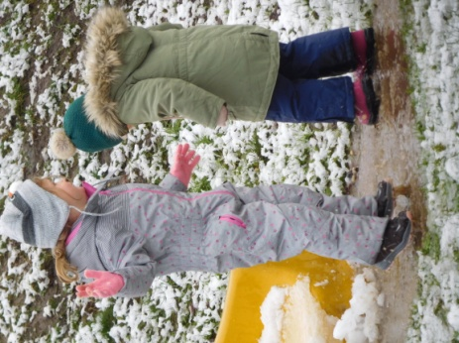

Die Bildungsbereiche:
ÄSTHETIK UND GESTALTUNG
- Kompetenz und Kreativität entwickeln
- Mit Bewegung, Klängen und anderen Ausdrucksmitteln experimentieren
- Erforschen und entdecken
- Einfallsreich sein
- Fantasievoll mit Materialien umgehen und dabei alle Sinne gebrauchen
- Ideen verwirklichen und umsetzen
- Unbefangen sein, ausprobieren und gestalten
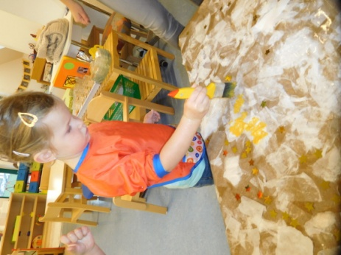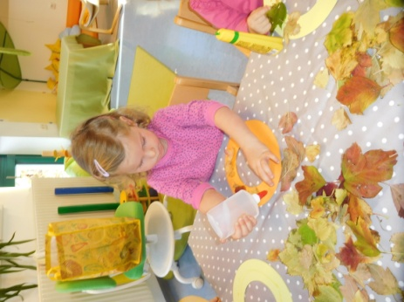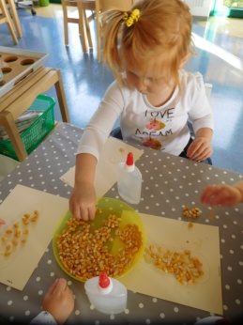
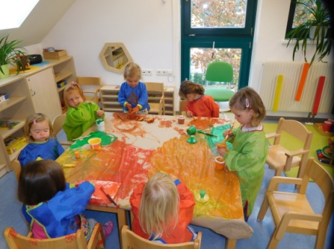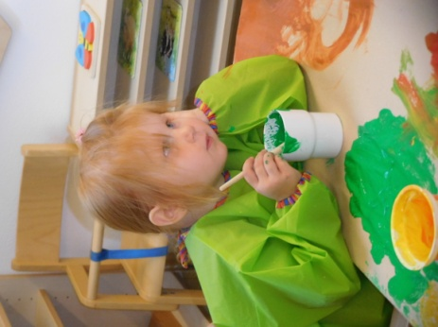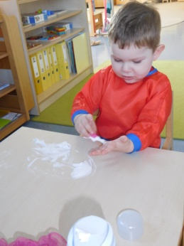
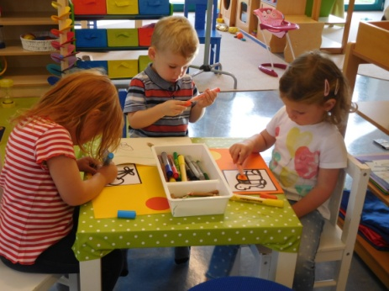
Die Bildungsbereiche:
NATUR UND TECHNIK
- Erforschen und experimentieren
- Körperliches Wohlbefinden
- Ein ausgewogenes Verhältnis zwischen Aktivität und Ruhe
- Dinge sortieren, kategorisieren , erschaffen
- Beobachten
- Sammeln von Naturmaterialien, ordnen und benennen
- Naturwissenschaftliche Vorgänge beobachten und verstehen
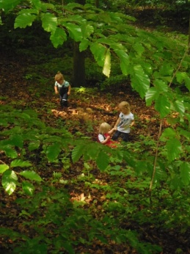
- Mathematische Angebote, Farben, Formen
- Werkzeuge und Materialien erproben
- Das Prinzip von Ursache und Wirkung verstehen

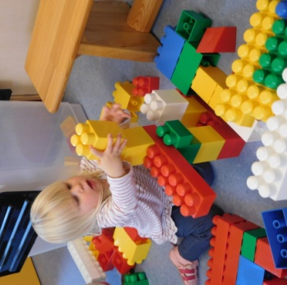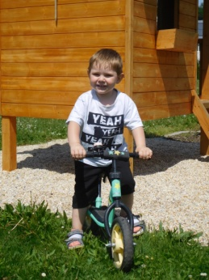
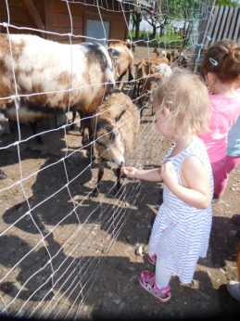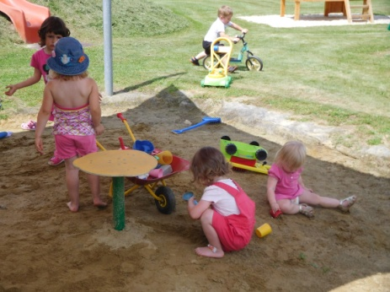
Die Bildungsbereiche:
ETHIK UND GESELLSCHAFT
- Sicher und geschützt sein
- Grenzen wahrnehmen
- Sich mit Regeln auszeinandersetzen
- Lernen, wann es wichtig ist „nein“ zu sagen und „nein“ zu akzeptieren
- Entscheidungen zum eigenen Wohl treffen
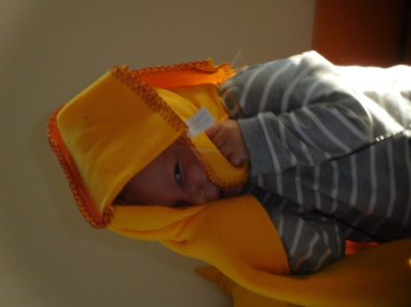
- Sich anderer Menschen und ihrer Bedürfnisse bewusst werden

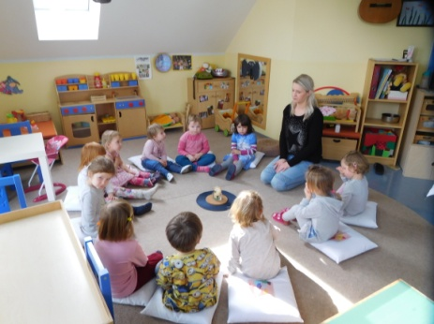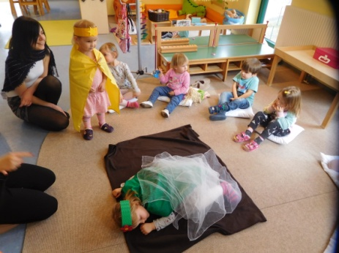

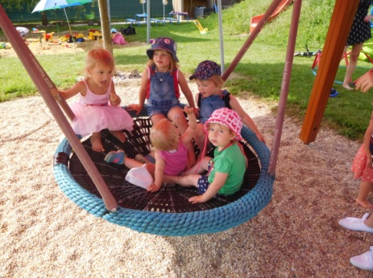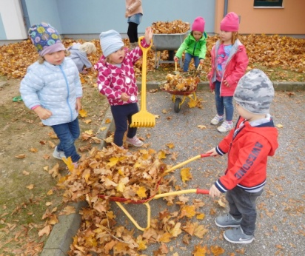

Feste in der Kinderkrippe:
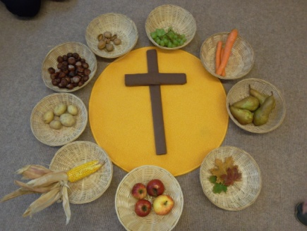
Wir orientieren uns am römisch-katholischen Jahreskreis. 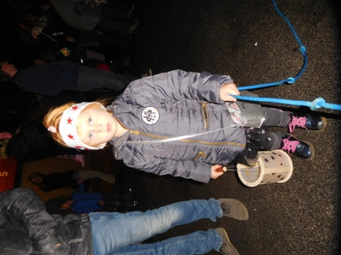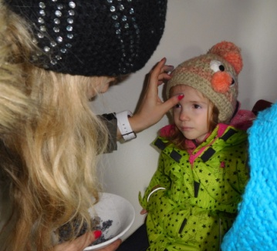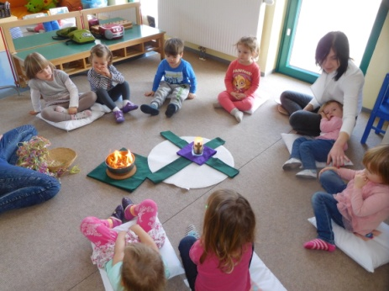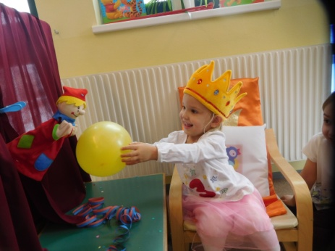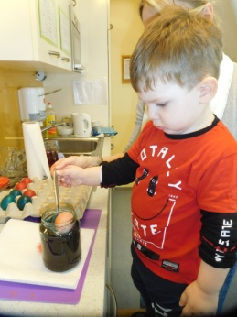
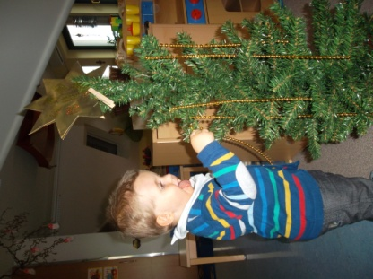
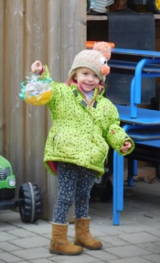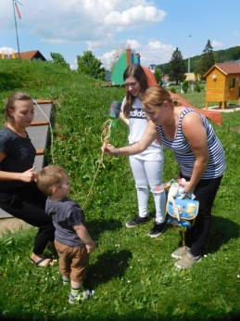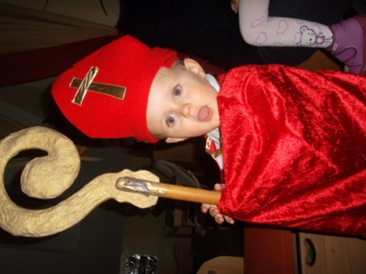
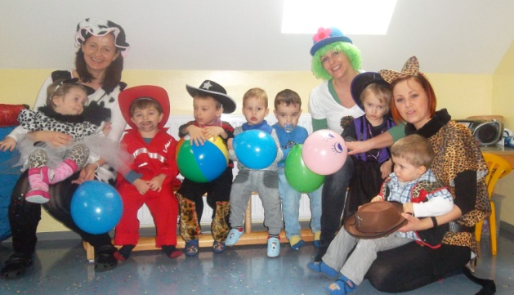
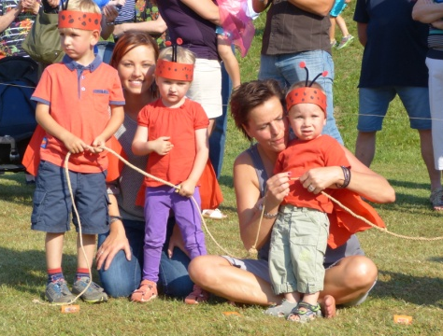
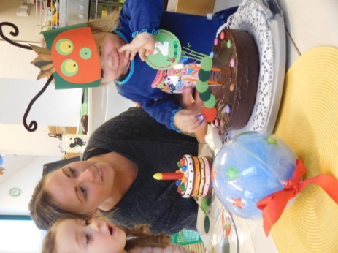

Zusammenarbeit mit dem Kindergarten Sebersdorf
Unser Haus soll ein Ort der Begegnung und des Miteinanders sein, ein Ort in dem sich alle wohl und willkommen fühlen und Kinderlachen die Herzen erfüllt.
In den ersten Monaten des Kindergartenjahres ist es für Krippenkinder wichtig sich sicher und geborgen zu fühlen. Sie bauen eine besondere Bindung zur Bezugsperson auf, orientieren sich im eigenen Gruppenraum, brauchen Rituale zum wohl fühlen. Die vorbereitete Umgebung vermittelt ausreichend Reize und Möglichkeiten um vielfältige Erfahrungen zu sammeln.
Mit dem fortlaufen des Jahres werden die Kinder älter, wissbegieriger, neugieriger und interessieren sich immer mehr für die Bereiche und Räume außerhalb ihres gewohnten Umfeldes und somit auch für den Kindergarten und die “großen“ Kinder.
Wir feiern gemeinsame Feste, besuchen gemeinsame Theaterstücke, machen Ausflüge zusammen, werden vom Kindergarten zum Spielen eingeladen, besuchen uns im Garten…
Im Alltag bieten sich ganz viele Situationen in denen sich Kinderkrippe und Kindergarten vernetzen, immer die achtsame Begleitung der Erwachsenen vorausgesetzt. Nicht nur die Kleinen“ genießen es wenn sie in den großen Kindergarten mitgehen dürfen, beobachten fasziniert und erleben es als aufregend und reizvoll wenn sie zum Spielen bleiben dürfen. Auch die „Großen“ kommen gerne und verbringen so manchen Vormittag in der Kinderkrippe. Kinderkrippe und Kindergarten profitieren voneinander. Gemeinsames Lernen passiert.
Durch das Verschwimmen der strikten Grenzen fühlen sich die Kinder in jeder Gruppe zugehörig, im ganzen Haus wohl und willkommen, übernehmen Verantwortung und Fürsorge füreinander. Es entstehen Freundschaften über die Tür- und Gruppengrenzen hinaus.
Wir nützen diese Chance um den Kindern den geplanten späteren Übergang in den Kindergarten zu erleichtert, da bereits Freundschaftsbande geknüpft und Beziehungen aufgebaut wurden.
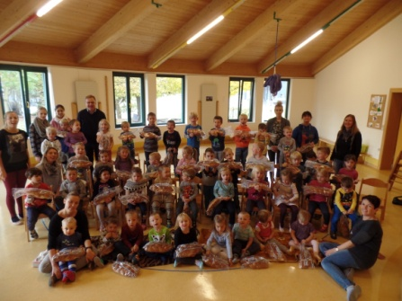
Zusammenarbeit Mit den ELtern
Regelmäßiger Austausch, Tür- und Angelgespräche bieten den Ausgangspunkt für eine zufriedenstellende Zusammenarbeit zwischen Kinderkrippe und Elternhaus.
Damit Erziehungspartnerschaft gelingen kann, gilt es das Vertrauen zwischen Eltern und Kinderkrippe aufzubauen, zu stärken und zu erhalten. Zuhören und Nachfragen, der Austausch unterschiedlicher Sichtweisen und Einschätzungen, sowie Einfühlungsvermögen und Verständnis beider Seiten sind besonders wichtig.
Wir freuen uns über die aktive Teilnahme Festen und die Einbringung in unseren Alltag.
Des Weiteren gibt es zweimal jährlich einen Informationselternabend.
Zusätzlich haben alle Eltern die Möglichkeit regelmäßig Entwicklungsgespräche auf Basis fundierter Beobachtungen in Anspruch zu nehmen.

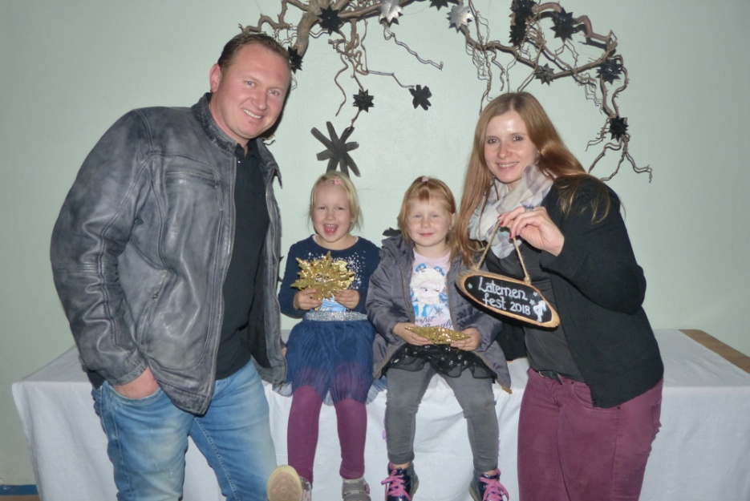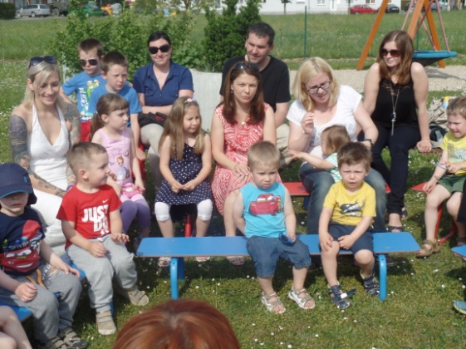
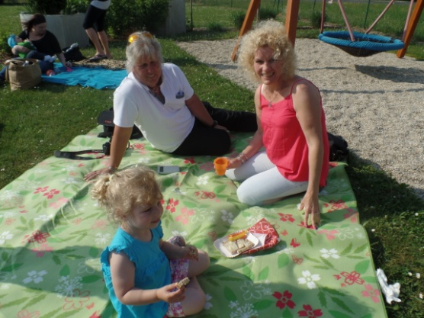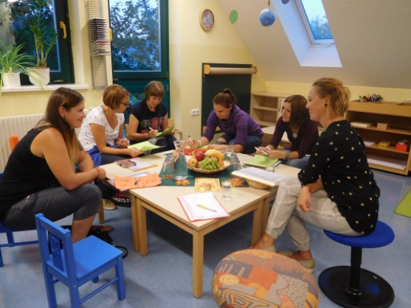

Diese Konzeption ist das Spiegelbild unserer Kinderkrippe
und damit wichtige Grundlage unserer Arbeit und für das ganze Team verbindlich.

